**MongoDB : Installation, configuration et démarrage.**

1. **Installer MongoDB**

Au cours de ce tutoriel, on a installé MongoDB sur Windows. Il faut signaler que MongoDB est aussi disponible pour Linux et Mac OS.

Ainsi, il existe trois versions pour Windows :

* MongoDB pour Windows Server 2008 R2
* MongoDB pour Windows 64 bit
* MongoDB pour Windows 32 bit

Donc c’est à vous de choisir la version que vous allez installer en ce qui convient avec la version de Windows que vous avez sur votre machine.

Pour installer MongoDB sur Windows il vous faut :

1. Télécharger MongoDB de la page : [www.mongodb.org/downloads](http://www.mongodb.org/downloads). Le fichier téléchargé est un fichier archive.
2. Extraire les fichiers de MangoDB contenus dans le fichier téléchargé et les mettre dans un répertoire. Par exemple : « C:\mongodb »
3. Ajouter un répertoire « C:\data\db » dans lequel les bases de données seront sauvegardées.
4. **Démarrer MongoDB**

Pour démarrer MongoDB, accédez « C:\mongodb\bin\mongod.exe ».

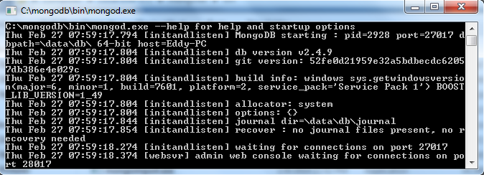

Le message « waiting for connections » indique que MongoDB est successivement démarré.

1. **Se connecter**

Pour se connecter à MongoDB, accédez « C:\mongodb\bin\mongo.exe ». Le port 27017 sera utilisé par MongoDB.

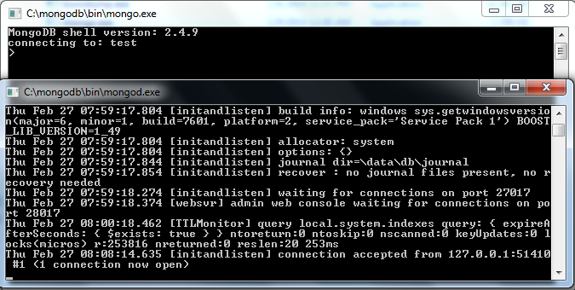

Un message est ajouté à la console en indiquant que la connexion a été acceptée.

Une nouvelle console sera ouverte et se connecte par default à la base de données « test ».

Ainsi, si on accède maintenant le répertoire « C:\data\db » on remarque que quelques fichiers sont automatiquement générés.

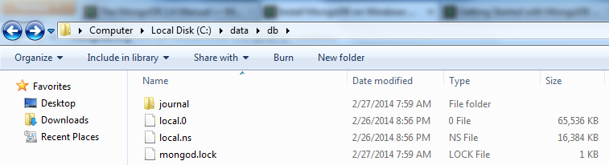

1. **Configurer MongoDB comme Service Windows**

Pour démarrer MongoDB automatiquement après chaque démarrage de Windows, il faut l’ajouter comme Service.

* 1. **Configurer le système**

1. Sur command prompt, exécuter la commande « md C:\mongodb\log » pour ajouter un répertoire dans lequel les fichiers log seront placés.
2. Ajouter un fichier de configuration « logpath » en executant la commande suivante : « echo logpath=C:\mongodb\log\mongo.log > C:\mongodb\mongod.cfg ».
   1. **Installer le Service de MongoDB**

Pour installer le Service MongoDB, executer la commande suivante dans command prompt : « C:\mongodb\bin\mongod.exe --config C:\mongodb\mongod.cfg –install ».

Faites attention d’avoir un privilège administratif en accédant command prompt, sinon une erreur sera générée.  
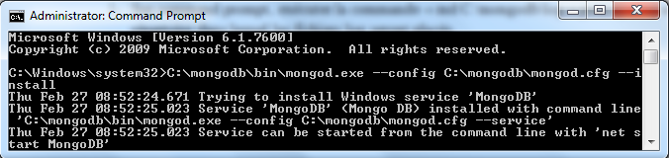

* 1. **Démarrer le Service de MongoDB**

Pour démarrer le Service MongoDB, exécuter la commande suivante dans command prompt en ayant un privilège administratif : « net start MongoDB ».

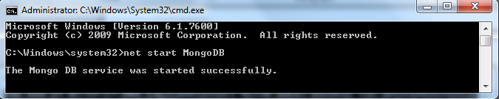

* 1. **Arrêter le Service de MongoDB**

Pour arrêter le Service MongoDB, exécuter la commande suivante dans command prompt en ayant un privilège administratif : « net stop MongoDB ».

* 1. **Supprimer le Service de MongoDB**

Pour supprimer le Service MongoDB, exécuter la commande suivante dans command prompt en ayant un privilège administratif : « C:\mongodb\bin\mongod.exe –remove ».